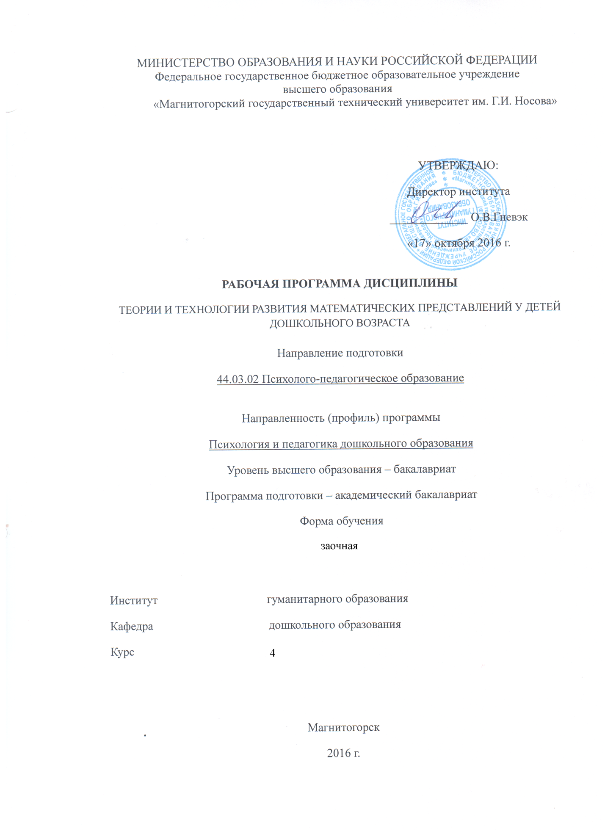

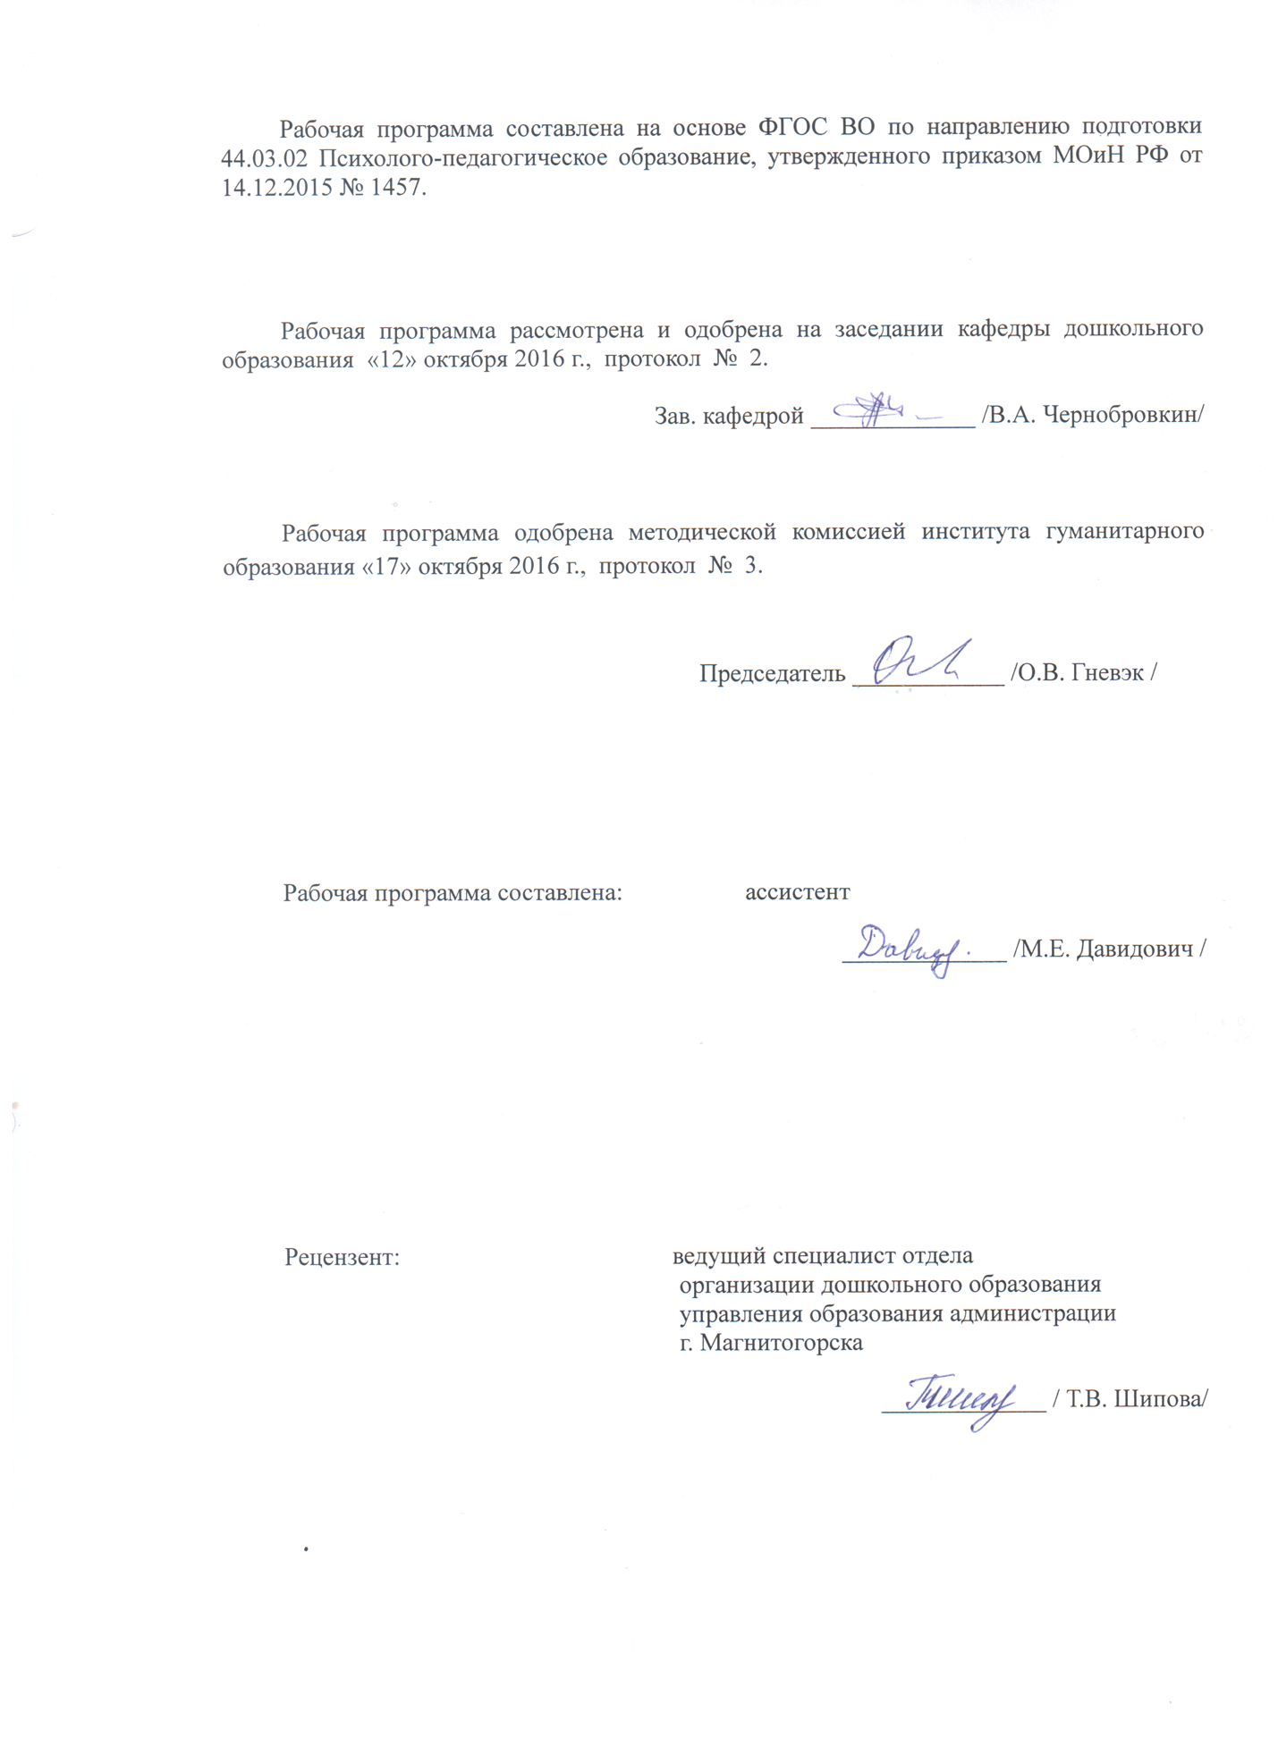

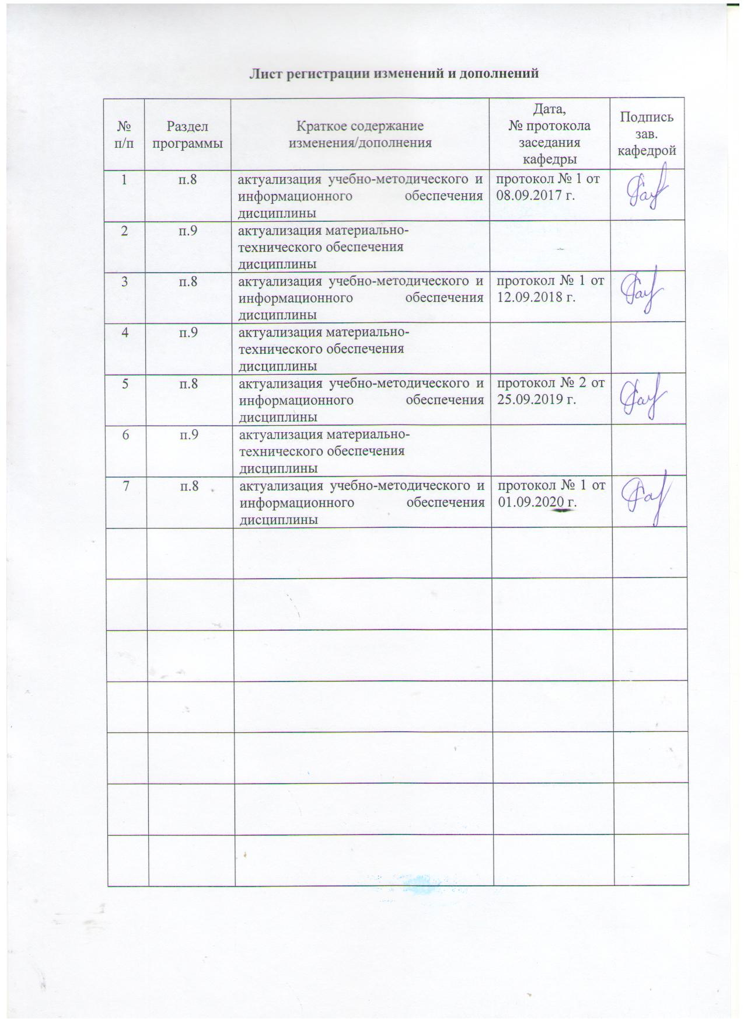

**1 Цели освоения дисциплины**

Целями освоения дисциплины «Теории и технологии развития математических представлений у детей дошкольного возраста» является: становление базовой профессиональной компетентности бакалавра посредством повышения исходного уровня владения психолого-педагогическими знаниями, достигнутого на предыдущей ступени образования и овладение студентами необходимым и достаточным уровнем коммуникативной компетенции; уровнем владения технологиями математического развития дошкольников; уровнем осуществления профессиональных задач в педагогической деятельности, а также для дальнейшего самообразования.

**2 Место дисциплины в структуре образовательной программы   
подготовки бакалавра**

Дисциплина «Теории и технологии развития математических представлений у детей дошкольного возраста» входит в вариативную часть блока 1 образовательной программы Б1. В.16.03.

Для изучения дисциплины необходимы знания (умения, владения), сформированные в результате изучения предшествующих дисциплин: Теории обучения и воспитания, Образовательные программы, Психолого-педагогическое взаимодействие субъектов образовательной среды, Психология детей дошкольного и младшего школьного возраста, Детская практическая психология.

Знания (умения, владения), полученные при изучении данной дисциплины будут необходимы в дальнейшем при изучении дисциплин: Актуальные проблемы дошкольного образования, Основы педагогической работы с одаренными детьми, Условия реализации основной образовательной программы дошкольного образования, Учебная практика по получению первичных профессиональных умений и навыков, Производственная педагогическая практика.

**3 Компетенции обучающегося, формируемые в результате освоения   
дисциплины и планируемые результаты обучения**

В результате освоения дисциплины «Теории и технологии развития математических представлений у детей дошкольного возраста» обучающийся должен обладать следующими компетенциями:

| Структурный  элемент  компетенции | Планируемые результаты обучения |
| --- | --- |
| ПК – 3 способностью обеспечивать соответствующее возрасту взаимодействие дошкольников в соответствующих видах деятельности | |
| Знать | основные определения и понятия дошкольной педагогики и психологии;  общие и специфические закономерности и индивидуальные особенности развития детей дошкольного возраста в игровой, продуктивной и познавательной деятельности;  особенности взаимодействия детей со взрослым и друг с другом, этапы формирования детского коллектива. |
| Уметь | - самостоятельно анализировать индивидуальные проблемы взаимодействия дошкольников в соответствующих видах деятельности;  - учитывать в педагогическом взаимодействии возрастные и индивидуальные особенности. |
| Владеть | способами осуществления педагогической поддержки взаимодействия дошкольников в игровой, продуктивной и познавательной деятельности. |
| ПК – 2 : готовностью реализовывать профессиональные задачи образовательных, оздоровительных и коррекционно-развивающих программ | |
| Знать | основные образовательные, оздоровительные и коррекционно-развивающие программы, используемых в дошкольном и начальном образовании;  технологии постановки и реализации профессиональных задач образовательных, оздоровительных и коррекционно-развивающих программ для детей дошкольного возраста;  значимость реализации профессиональных задач реализуемых программ в дошкольном и начальном образовании. |
| Уметь | самостоятельно разрабатывать, апробировать и проверять эффективность образовательных, оздоровительных и коррекционно-развивающих программ для детей дошкольного возраста;  определять профессиональные задачи развивающих программ для детей дошкольного возраста;  корректно выражать и аргументированно обосновывать положения предметной области знания. |
| Владеть | практическими навыками и технологиями моделирования профессиональных задач, методами консультирования педагогов и родителей в процессе реализации образовательных, оздоровительных и коррекционно-развивающих программ для детей дошкольного возраста и младшего школьного возраста;  способами совершенствования профессиональных знаний и умений путем использования возможностей информационной среды. |
| ПК – 4 : готовностью обеспечивать соблюдение педагогических условий общения и развития дошкольников в образовательной организации | |
| Знать | основные закономерности построения педагогического общения и развития дошкольников в образовательной организации;  технологии построения и применения организации различных видов профессиональной педагогической деятельности в образовательной организации;  значимость обеспечения педагогических условий общения и развития дошкольников в образовательной организации. |
| Уметь | самостоятельно апробировать методы, генерировать практические рекомендации по обеспечению педагогических условий общения и развития дошкольников;  анализировать и прогнозировать эффективность создаваемых педагогических условий общения и развития дошкольников в образовательной организации;  применять полученные знания в профессиональной деятельности педагога дошкольного образования; использовать их на междисциплинарном уровне. |
| Владеть | практическими навыками и технологиями моделирования педагогических условий, современными методиками апробации и обеспечения соблюдения педагогических условий общения и развития дошкольников в образовательной организации;  способами совершенствования профессиональных знаний и умений путем использования возможностей информационной среды. |

# **4 Структура и содержание дисциплины**

Общая трудоемкость дисциплины составляет _4_ зачетных единиц __144__ акад. часов, в том числе:

– контактная работа – __8__ акад. часов:

– аудиторная – __8__ акад. часов;

– внеаудиторная – __-__ акад. часов

– самостоятельная работа – __127___ акад. часов;

– подготовка к экзамену – _9_ акад. часа

| Раздел/ тема  дисциплины | Курс | Аудиторная  контактная работа  (в акад. часах) | | | Самостоятельная работа (в акад. часах) | Вид самостоятельной  работы | Форма текущего контроля успеваемости и  промежуточной аттестации | Код и  структурный  элемент  компетенции |
| --- | --- | --- | --- | --- | --- | --- | --- | --- |
| лекции | лаборат.  занятия | практич. занятия |
| Раздел 1*. Концепции математического развития ребенка дошкольника* | 4 |  |  |  |  |  |  |  |
| * 1. Влияние монографического и вычислительного методов обучения арифметики на методику математического развития ребенка дошкольника |  |  |  |  | 5 |  |  | ПК-2-з  ПК-3-з |
| 1.2 Взгляды Тихеевой Е.И., Блехер Ф.Н., Леушиной А.М. на математическое развитие ребенка и их вклад в разработку концепции. |  |  |  |  | 5 |  |  | ПК-2-зу  ПК-4-з |
| 1.3 Современные концепции математического развития детей |  | 1 |  |  | 10 | Практическая работа |  | ПК-2-зу |
| **Итого по разделу** |  | **1** |  |  | **20** |  | **Тест** |  |
| 2*.**Теоретические основы математического образования дошкольников* | 4 |  |  |  |  |  |  |  |
| 2.1. Элементы математической логики как основа для определения целей и содержания предматематической подготовки ребенка |  |  |  |  | 5 |  |  | ПК-3-зу  ПК-4-зу |
| 2.2. Дидактические основы методики |  |  |  |  | 10 |  |  | ПК-3-зу |
| 2.3. Особенности математических представлений ребенка-дошкольника |  | 1 |  |  | 5 | Практическая работа |  | ПК-2-зу |
| **Итого по разделу** |  | **1** |  |  | **20** |  | **Тест** |  |
| *Раздел 3. Формирования у дошкольников представлений о числе и счете* | **4** |  |  |  |  |  |  |  |
| 3.1. Технология развития счетной деятельности |  |  |  |  | 5 |  |  | ПК-3-зув |
| 3.2. Развитие вычислительной деятельности у старших дошкольников |  |  |  | 1 | 5 | Практическая работа |  | ПК-3-зув  ПК-2-зув |
| 3.3. Технология развития сенсорных умений и навыков, способов сравнения, оценки и измерения пространственных и временных отношений |  | 1 |  |  | 10 |  |  | ПК-3-зув  ПК-2-зув |
| **Итого по разделу** |  | **1** |  | **1** | **20** |  | **Тест** |  |
| *4. Формирование у детей представлений о величине предметов* | **4** |  |  |  |  |  |  |  |
| 4.1 Особенности развития представлений дошкольников о величине предметов (на сенсорной основе) |  | 0,5 |  |  | 5 |  |  | ПК-3-зув  ПК-2-зув |
| 4.2 Формирования представлений о величине предметов у детей в детском саду |  | 0,5 |  |  | 5 | Практическая работа |  | ПК-3-зув  ПК-2-зув |
| 4.3 Значение обучения детей дошкольного возраста простейшим измерениям |  |  |  |  | 5 |  |  | ПК-3-зув  ПК-4-зув |
| 4.4 Обучение измерению длин и объемов (вместимости сосудов, жидких и сыпучих веществ) условными мерками |  |  |  |  | 5 |  |  | ПК-4-зув  ПК-2-зув |
| **Итого по разделу** |  | **1** |  |  | **20** |  | **Тест** |  |
| *5.* *Формирование у детей геометрических представлений* | **4** |  |  |  |  |  |  |  |
| 5.1 Геометрическая фигура — основа восприятия формы предмета |  |  |  |  | 5 |  |  | ПК-2-зув |
| 5.2 Особенности восприятия детьми формы предметов и геометрических фигур |  | **1** |  |  | 10 |  |  | ПК-3-зув  ПК-4-зув |
| 5.3 Ознакомление детей с геометрическими фигурами и формой предметов |  |  |  | 0,5 | 10 | Практическая работа |  | ПК-3-зув  ПК-4-зув |
| **Итого по разделу** |  | **1** |  | **0,5** | **25** |  | **Тест** |  |
| *6. Формирования пространственных представлений у детей* | **4** |  |  |  |  |  |  |  |
| 6.1 Пространственные представления и ориентация |  |  |  |  | 5 |  |  | ПК-2-зув |
| 6.2 Восприятие пространства детьми раннего возраста |  |  |  |  | 10 |  |  | ПК-2-зув |
| 6.3 Особенности восприятия детьми дошкольного возраста пространственного расположения предметов «от себя» и «от объектов» |  |  |  | 0,5 | 7 | Практическая работа |  | ПК-3-зув  ПК-4-зув |
| **Итого по разделу** |  |  |  | **0,5** | **22** |  | **Тест** |  |
| **Итого по курсу** | **4** | **6** |  | **2** | **127** | Контрольная работа | **Итоговый тест** |  |
| **Итого по дисциплине** | **4** | **6** |  | **2** | **127** |  | **Экзамен** |  |

# 5 Образовательные и информационные технологии

В рамках дисциплины «Теории и технологии развития математических представлений у детей дошкольного возраста» планируется проведение традиционных и нетрадиционных лекционных и практических занятий.

Традиционные занятия: информационная лекция, дискуссия по заранее определенным вопросам, выступления студентов по плану занятия.

Нетрадиционные: проблемные лекции и семинары; использование мультимедийных презентаций при чтении лекций и проведении семинаров; семинар-дискуссия; семинар с приведением и разбором конкретных ситуаций с целью формирования профессиональных навыков. В рамках подготовки студентов к практическим занятиям и при выполнении заданий самостоятельной работы задействуются интернет-ресурсы

По дисциплине «Теории и технологии развития математических представлений у детей дошкольного возраста» проводятся занятия в интерактивной форме. В связи с чем, используются такие интерактивные формы работы, как работа в малых группах (составление и обсуждение планов конспектов); обсуждение дискуссионных вопросов и проблем математического развития дошкольников; проведение круглых столов (например, по проблеме реализации современных развивающих технологий на примере ментальной арифметики).

# 6 Учебно-методическое обеспечение самостоятельной работы обучающихся

По дисциплине «Теории и технологии развития математических представлений у детей дошкольного возраста» предусмотрена внеаудиторная самостоятельная работа обучающихся. Внеаудиторная самостоятельная работа обучающихся осуществляется в виде изучения литературы по соответствующему разделу с проработкой материала; выполнения письменных заданий и написания контрольной работы.

| Раздел/ тема  дисциплины | Вид самостоятельной  работы | Кол-во  часов | Формы контроля |
| --- | --- | --- | --- |
| *I Концепции математического развития ребенка дошкольника* | | | |
| * 1. Влияние монографического и вычислительного методов обучения арифметики в школе на методику математического развития ребенка дошкольника | Подборка материалов, опубликованных в периодических изданиях | 5 | Представление материалов на семинарском занятии |
| 1.2 Взгляды Тихеевой Е.И., Блехер Ф.Н., Леушиной А.М. на математическое развитие ребенка и их вклад в разработку концепции. | Подборка материалов, опубликованных в периодических изданиях | 5 | Оценка материалов практической работы |
| 1.3 Современные концепции математического развития ребенка дошкольного возраста | Подборка материалов, опубликованных в периодических изданиях | 10 | Представление материалов на семинарском занятии |
| *I1. Теоретические основы математического образования дошкольников* | | | |
| 2.1. Элементы математической логики как основа для определения целей и содержания предматематической подготовки ребенка | 1. Подготовить сообщения на тему   *1.1.* Декартово произведение множеств  *1.2*. Свойства отношений  *1.3.* Отношение порядка   1. Выделить свойства системы однородных величин. 2. Описать случаи, возможные при измерении различных величин. 3. Выделить и характеризовать уровни мышления в изучении геометрии, доступные детям 4-6 лет. 4. Подобрать дидактические игры с использованием алгоритма. | 5 | Оценка материалов на семинарском занятии |
| 2.2. Дидактические основы методики | 1. Дать анализ матем-го содержания в образовательных программах, выделить: цель и направленность матем-й подготовки; структуру и содержание раздела, основные линии усложнения содержания. 2. Выделить педагогические условия освоения матем-х представлений. 3. Дать характеристику дидактических средств матем-го развития ребенка на основе их классификации. 4. Определить требования к отбору и использованию дидактических средств для матем-го развития ребенка. 5. Подобрать и описать дидактические игры матем-го содержания по системе: название, дидактическая и игровая задача, правила игры, игровые действия. | 10 | Оценка материалов практической работы |
| 2.3. Особенности математических представлений ребенка-дошкольника | 1. Привести примеры использования моделирования, информационных технологий в обучении детей математике. 2. Выделить основные формы организации матем-го развития ребенка в блоках педагогического образовательного процесса.   Дать характеристику занятий разного типа | 5 | Оценка письменного материала |
| *III. Современные технологии формирования у дошкольников математических представлений* | | | |
| 3.1. Технология развития счетной деятельности | 1. Выделить основные требования и приемы обучения сравнению множеств и деятельности счета в современных образовательных программах ДОУ. 2. Проанализировать последовательность заданий и характер упражнений в методических пособиях и разработках. 3. Разработать 3-4 плана или конспекты занятий, подобрать 3-4 игры и подготовиться к показу фрагментов занятий и проведению дидактических игр. | 5 | Оценка материалов на семинарском занятии |
| 3.2. Развитие вычислительной деятельности у старших дошкольников | 1. Дать анализ технологии обучения вычислительной деятельности в одном из пособий (по выбору). 2. Подготовить рекомендации для педагогов ДОУ или родителей с учетом современных требований и выбранной для анализа технологии. | 5 | Оценка материалов на семинарском занятии |
| 3.3. Технология развития сенсорных умений и навыков, способов сравнения, оценки и измерения пространственных и временных отношений | 1. Подобрать игры и упражнения для различных блоков педагогического процесса. | 10 | Оценка материалов практической работы |
| 4.1 Технология развития счетной деятельности. | 1. Выделить основные требования и приемы обучения сравнению множеств и деятельности счета в современных образовательных программах ДОУ. 2. Проанализировать последовательность заданий и характер упражнений в методических пособиях и разработках. 3. Разработать 3-4 плана или конспекты занятий, подобрать 3-4 игры и подготовиться к показу фрагментов занятий и проведению дидактических игр. | 5 | Оценка материалов на семинарском занятии |
| 4.2 Развитие вычислительной деятельности у старших дошкольников | 1. Дать анализ технологии обучения вычислительной деятельности в одном из пособий (по выбору). 2. Подготовить рекомендации для педагогов ДОУ или родителей с учетом современных требований и выбранной для анализа технологии. | 5 | Оценка материалов на семинарском занятии |
| 4.3Технология развития сенсорных умений и навыков, способов сравнения, оценки и измерения, пространственно-временных отношений | 1. Выделить основные направления усложнения содержания и техноло-гии его реализации в одной из образовательных программ. 2. Подобрать игры и упражнения для различных блоков педагогического процесса. 3. Подготовить демонстрационный материал для решения конкретной задачи, обосновать место его использования в педагогическом процессе. 4. Составить библиографию статей журналов «Дошкольное воспитание», «Обруч» за последние 5 лет. 5. Разработать рекомендации для родителей по развитию элементар-ных матем-х представлений у детей. | 5 | Оценка материалов практической работы |
| 4.4 Технология использ-я алгоритмов для развития представл. о последовательности действий и событий у детей дошкольного возраста | 1. Подобрать дидактические игры и упражнения с использованием алгоритмов | 5 | Оценка материалов практической работы |
| 5 Раздел. Формирование у детей геометрических представлений | Выписать определения геометрических понятий.  Разработать план конспект НОД | 25 |  |
| 6 Раздел. Особенности пространственных формирование представлений детей | Составить перечень игр на развитие пространственных представлений | 22 | Оценка письменных материалов |
| **Итого по дисциплине** |  | **127** | **Промежуточный контроль / экзамен** |

***Примерные аудиторные практические работы (АПР):***

***АПР №1.***  *Дидактические средства математического развития ребенка-дошкольника.*

Цель: Уточнить и конкретизировать представления студентов о назначении и разнообразии современных развивающих средств. Развивать навыки анализа педагогической литературы, обобщения материалов из разных источников.

Вопросы для обсуждения:

1. Предметно-пространственная среда – основное условие познавательного и личностного развития ребенка.
2. Значение и дидактические функции средств обучения и развития ребенка.
3. Виды дидактических средств, их разнообразие и классификация.
4. Характеристика основных дидактических средств математического развития ребенка.
5. Принципы отбора дидактических средств и требования к ним.

Литература:

1. Абричкина М. Е. Теории и технологии развития математических представлений у детей дошкольного возраста [Электронный ресурс] : учебное пособие / М. Е. Абричкина ; МГТУ. - Магнитогорск : МГТУ, 2015. - 1 электрон. опт. диск (CD-ROM). - Режим доступа: <https://magtu.informsystema.ru/uploader/fileUpload?name=1306.pdf&show=dcatalogues/1/1123525/1306.pdf&view=true>. - Макрообъект.
2. Камышева О. В. Развитие младшего школьника на уроках математики при изучении нумерации [Электронный ресурс] : учебное пособие / О. В. Камышева ; МГТУ. - Магнитогорск : МГТУ, 2015. - 1 электрон. опт. диск (CD-ROM). - Режим доступа: <https://magtu.informsystema.ru/uploader/fileUpload?name=1430.pdf&show=dcatalogues/1/1123949/1430.pdf&view=true>. - Макрообъект.

Практическое задание:

1. Изучить литературу в соответствии с предложенными вопросами.
2. Используя знания по дошкольной педагогике и материалы указанных источников, выделить основания для классификации дидактических средств математического развития ребенка и дать им характеристику.
3. Сформулировать требования к отбору и использованию дидактических средств для математического развития ребенка в семье.

***АПР № 2.*** *Технология развития понимания количественных отношений.*

Цель: Уточнить специфику форм организации и методов математического развития детей в ДОУ. Развивать умение творчески использовать рекомендации различных авторов при разработке практических заданий. Совершенствовать навыки анализа методической литературы.

Вопросы для обсуждения:

1. Значение операций над множествами для математического развития ребенка.
2. Особенности восприятия и воспроизведения количества предметов детьми раннего и младшего дошкольного возраста.
3. Технология развития представлений о множестве у детей 3 – 4 лет.
4. Технология развития представлений о равенстве и неравенстве множеств.
5. Технология развития восприятия и воспроизведения множества звуков.

Литература:

1. Образовательные программы «Детство», «Радуга», «Развитие», «Воспитание и обучение в детском саду».
2. Абричкина М. Е. Теории и технологии развития математических представлений у детей дошкольного возраста [Электронный ресурс] : учебное пособие / М. Е. Абричкина ; МГТУ. - Магнитогорск : МГТУ, 2015. - 1 электрон. опт. диск (CD-ROM). - Режим доступа: <https://magtu.informsystema.ru/uploader/fileUpload?name=1306.pdf&show=dcatalogues/1/1123525/1306.pdf&view=true>. - Макрообъект.
3. Степанова Н. А. Теория и практика реализации преемственности в образовании [Электронный ресурс] : учебно-методическое пособие / Н. А. Степанова, Е. Н. Ращикулина ; МГТУ. - Магнитогорск : МГТУ, 2018. - 1 электрон. опт. диск (CD-ROM). - Режим доступа: <https://magtu.informsystema.ru/uploader/fileUpload?name=3521.pdf&show=dcatalogues/1/1514339/3521.pdf&view=true>. - Макрообъект. - ISBN 978-5-9967-1118-5.

Практическое задание:

1. Составить план ответов на 1 и 2 вопросы задания.
2. Дать анализ содержания и методики проведения игр и упражнений в указанных пособиях (по выбору студента). При анализе выделить: задачи и содержание работы, требования к проведению игр и упражнений, их последовательность, место игр в педагогическом процессе.
3. Составить библиографию по теме занятия из журнала «Дошкольное воспитание» за последние 5 лет, отобрать 3 – 4 игры или упражнения для развития количественных представлений детей 3 – 4 лет для родителей, используя рекомендуемую литературу или сборники дидактических игр.

***АПР №*** *3. Технология развития вычислительной деятельности у старших дошкольников.*

Цель: Конкретизировать цель, содержание и технологию обучения решение арифметических задач в современных образовательных программ. Определить возможные пути внедрения мате6риалов научных исследований в практику ДОУ. Развивать умения использовать знания психолого-педагогичечских закономерностей при выполнении заданий практического характера.

Вопросы для обсуждения:

1. Характеристика вычислительной деятельности. Связь и различие счетной и вычислительной деятельности.
2. Значение и задачи обучения вычислительной деятельности в детском саду.
3. Особенности понимания детьми содержания, структуры арифметических задач.
4. Особенности способов решения арифметических задач детьми дошкольного возраста.
5. Технология обучения вычислительной деятельности в современных образовательных программах.

Литература:

1. Абричкина М. Е. Теории и технологии развития математических представлений у детей дошкольного возраста [Электронный ресурс] : учебное пособие / М. Е. Абричкина ; МГТУ. - Магнитогорск : МГТУ, 2015. - 1 электрон. опт. диск (CD-ROM). - Режим доступа: <https://magtu.informsystema.ru/uploader/fileUpload?name=1306.pdf&show=dcatalogues/1/1123525/1306.pdf&view=true>. - Макрообъект.
2. Образовательные программы «Детство», «Радуга», «Развитие».
3. Фрейлах Н.И. Методика математического развития - М.: изд. «Форум» - ИНФРА – М., 2006.
4. Степанова Н. А. Теория и практика реализации преемственности в образовании [Электронный ресурс] : учебно-методическое пособие / Н. А. Степанова, Е. Н. Ращикулина ; МГТУ. - Магнитогорск : МГТУ, 2018. - 1 электрон. опт. диск (CD-ROM). - Режим доступа: <https://magtu.informsystema.ru/uploader/fileUpload?name=3521.pdf&show=dcatalogues/1/1514339/3521.pdf&view=true>. - Макрообъект. - ISBN 978-5-9967-1118-5.

Практическое задание:

1. Изучить литературу в соответствии с планом занятия.
2. Дать анализ технологии обучения вычислительной деятельности (по выбору).
3. Подготовить рекомендации для педагогов детского сада или родителей с учетом современных требований и выбранной для анализа технологии.

***Тесты промежуточной аттестации:***

*1 раздел «Концепции математического развития ребенка - дошкольника»*

*Выбрать верный ответ из предложенных (а, б, в)*

1. Вклад Тихеевой Е.И. в разработку концепции математического развития детей:

а) разработала методику обучения счету

б) определила содержание обучения

в) разработала методику обучения вычислительной деятельности

1. Автор книги «Математика в детском саду и нулевой группе»:

а) Шлегер Л.К.

б) Фребель Ф

в) Блехер Ф.Н.

1. Суть монографического метода:

а) изучение описание чисел

б) обучение счету

в) изучение арифметических действий и обучение вычислительной деятельности

1. В основе формирования понятия числа по методике Леушиной А.М. лежит:

а) сравнение множеств

б) сравнение чисел

в) соотношение любой величины к ее части

1. В новых подходах в формировании понятия числа, число рассматривается:

а) как результат счета

б) как восприятие количества

в) как отношение измеряемой величины к единице измерения

*2 раздел «Теоретические основы математического образования дошкольников»*

1. Многое, мыслимое как единое целое – это:

а) количество

б) множество

в) взаимно-однозначное соответствие

1. Дополните предложение: «Объединением двух множеств А и В называется множество С, включающее…»
2. Вставьте пропущенное слово: «Звуковое обозначение мощности множества – это…..»
3. Установите последовательность развития представлений о множестве у детей:

а) выделение каждого элемента в множестве

б) восприятие множества в его границах

в) восприятие множества как неопределенной множественности

1. При какой форме расположения множества оно легче воспринимается детьми как структурное целое.

а) неопределенной группой

б) линейно

в) в форме числовой фигуры

1. От чего зависит результат количественного счета

а) от качественных признаков предметов

б) от количества предметов

в) от пространственного расположения предметов

1. Ведущий анализатор при счете:

а) двигательный

б) тактильный

в) зрительный

1. Элемент, отличающий дидактическую игру от дидактического упражнения:

а) дидактическая задача

б) игровое действие

в) результат

1. Общепонятное и точное предписание о том, какие действия и в каком порядке необходимо выполнить для решения любой задачи из данного вида однотипных задач:

а) правило построения сериационного ряда

б) выбор арифметического действия

в) алгоритм

1. Установите последовательность развития представлений о геометрических фигурах у дошкольников

а) сравнение геометрической фигуры с предметом

б) сравнение предмета с геометрической фигурой

в) отождествление геометрической фигуры с предметом

*3 раздел «Формирования у дошкольников математических представлений о числе»*

1. Установить последовательность использования способов при обучении сравнению множеств:

а) приложения

б) наложения

1. Сравнение задачи с загадкой используют с целью:

а) обучения формировке арифметических действий

б) обучение вычислительной деятельности

в) закрепление структуры задачи

1. До обучения вычислительным приемам дети находят ответ на вопрос задачи на основе:

а) знания состава чисел из единиц

б) знание отношений между сложными числами

в) пересчитывания всех предметов

1. Результаты сравнения предметов по величине с помощью условной мерки выражаются

а) словами «длиннее», «короче», «равны по длине»

б) числом

в) общепринятыми единицами измерения

1. Обязательное условие для мерки, используемой при сравнении предметов по величине:

а) мерка должна быть меньше одного из предметов

б) мерка должна быть больше одного из предметов

в) мерка должна быть равна одному из предметов

1. Изучение состава числа из единиц:

а) помогает в счете и отсчитывании предметов

б) углубляет знание о числе

в) абстрагирует понятие числа

1. Числовая прямая позволяет детям понять:

а) независимость числа от качественных и пространственных признаков предметов

б) алгоритм образования числа

в) отрицательные числа

1. Ось времени, предлагаемая Е. Соловьевой, рекомендуется:

а) для формирования знаний о временных эталонах

б) для знакомства со свойствами времени

в) для формирования «чувства времени»

1. Определить вид алгоритма:

в) б) а)

нет

да

да

- 1

а< 5

+2

-1

+ 1

…< 7

нет

1. Выполнить задание, используя алгоритм в)

# 7 Оценочные средства для проведения промежуточной аттестации

**а) Планируемые результаты обучения и оценочные средства для проведения промежуточной аттестации:**

| Структурный элемент  компетенции | Планируемые результаты обучения | Оценочные средства |
| --- | --- | --- |
| ПК – 3 способностью обеспечивать соответствующее возрасту взаимодействие дошкольников в соответствующих видах деятельности | | |
| Знать | * основные определения и понятия дошкольной педагогики и психологии;   общие и специфические закономерности и индивидуальные особенности развития детей дошкольного возраста в игровой, продуктивной и познавательной деятельности;  особенности взаимодействия детей со взрослым и друг с другом, этапы формирования детского коллектива. | ***Перечень вопросов по всему курсу***   1. Задачи предматематической подготовки детей. Пути повышения развивающего влияния обучения в условиях семьи 2. Основные дидактических принципов при обучении детей элементам математики. 3. Использование игр и упражнений для развития элементарных математических представлений. 4. Общая характеристика психолого-педагогических исследований (в методике формирования элементарных математических представлений). 5. Планирование работы по развитию элементарных математических представлений у детей в условиях семьи. 6. Ф.Н. Блехер о развитии математических представлений у дошкольников и ее вклад в методику. 7. Взгляды Л.К. Шлегер, Е.И. Тихеевой на обучение детей элементам математики. 8. Разработка А.М. Леушиной теоретических основ и методики формирования элементарных математических представлений у детей. 9. Вычислительный метод обучения арифметике и его влияние на обучение дошкольников. 10. Характеристика монографического метода обучения арифметике и его влияние на обучение дошкольников. 11. Множество. Использование операций над множествами в работе с дошкольниками. 12. Характеристика счетной деятельности, этапы ее развития. Влияние измерения на развитие числовых представлений у детей. 13. Развитие у детей представлений о числах и их последовательности. 14. Особенности и приемы развития представлений о множестве как группе; выделение групп предметов разной численности в окружающем. 15. Развитие представлений о равенстве и неравенстве групп предметов по количеству. Абстрагирование количества предметов от пространственно-качественных признаков предметов. 16. Методика обучения детей количественному и порядковому счету предметов. 17. Знакомство детей с образованием чисел. Технология ознакомления дошкольников с цифрами. 18. Обучение отсчитыванию количества и обобщение групп предметов по признаку числа. 19. Значение и приемы обучения счету и отсчитыванию при участии различных анализаторов. 20. Значение и приемы изучения количественного состава чисел из единиц и двух меньших чисел. 21. Особенности понимания и решения детьми арифметических задач. Последовательность и методика обучения вычислительной деятельности. 22. Освоение детьми отношений между числами и приемы сравнения чисел. 23. Особенности сравнения предметов по величине и приемы обучения способам ее обследования. 24. Особенности развития глазомера у детей. Обучение упорядочиванию и уравниванию предметов по протяженности. 25. Своеобразие знаний детей о способах и мерах измерения величины. Методика обучения детей измерению величины и делению целого на равные части. 26. Особенности восприятия и группирование детьми предметов и геометрических фигур. Последовательность и приемы обучения. 27. Освоение детьми ориентировки в ближайшем окружении. Приемы обучения различению основных пространственных направлений. 28. Особенности восприятия детьми пространственных отношений между предметами. Приемы обучения ориентировке «от объектов», положения предметов в отношении друг к другу. 29. Особенности различения детьми частей суток и других эталонов оценки времени. Ознакомление детей с системой мер времени (сутки, неделя, месяц, год). 30. Особенности и приемы развития у детей старшего дошкольного возраста «чувства времени». 31. Методы обучения вычислительной деятельности. 32. Формы организации работы по развитию элементарных математических представлений у дошкольников в семье. 33. Особенности организации обучения элементам математики в условиях семьи. 34. Преемственность в работе школы и семьи при обучении детей элементам математики и логики. 35. Новые подходы в формировании понятия числа у дошкольников. 36. Алгоритм. Использование алгоритмов в работе с детьми дошкольного возраста. |
| Уметь | - самостоятельно анализировать индивидуальные проблемы взаимодействия дошкольников в соответствующих видах деятельности;  - учитывать в педагогическом взаимодействии возрастные и индивидуальные особенности. | Практическое задание 1  1. Выделить основания для классификации дидактических средств математического развития ребенка и дать им характеристику. 2. Сформулировать требования к отбору и использованию дидактических средств для математического развития ребенка в семье.  Практическое задание 2 1 Дать анализ содержания и методики проведения игр и упражнений в указанных пособиях (по выбору студента). При анализе выделить: задачи и содержание работы, требования к проведению игр и упражнений, их последовательность, место игр в педагогическом процессе.  2 Составить библиографию по теме занятия из журнала «Дошкольное воспитание» за последние 5 лет, отобрать 3 – 4 игры или упражнения для развития количественных представлений детей 3 – 4 лет для родителей, используя рекомендуемую литературу или сборники дидактических игр. |
| Владеть | * практическими навыками использования знаний в области детской психологии на других дисциплинах и на производственной практике; * технологией консультирования и просвещения по проблемам индивидуального психического и психофизиологического развития и способах регуляции поведения на различных возрастных ступенях. | *Задания на решение задач из профессиональной области, комплексные задания*  *Комплексное задание 1*   1. Подобрать и описать дидактические игры математического содержания по системе: название, дидактическая и игровая задача, правила игры, игровые действия. 2. Подготовить рекомендации для педагогов детского сада и родителей по использованию дидактических игр, развивающих математические способности дошкольников (по возрастам).   *Комплексное задание 2*  Разработать перспективное планирование развития математических представлений детей дошкольного возраста (группа на выбор) |
| ПК – 2 : готовностью реализовывать профессиональные задачи образовательных, оздоровительных и коррекционно-развивающих программ | | |
| Знать | * основные образовательные, оздоровительные и коррекционно-развивающие программы, используемых в дошкольном и начальном образовании; * технологии постановки и реализации профессиональных задач образовательных, оздоровительных и коррекционно-развивающих программ для детей дошкольного возраста; * значимость реализации профессиональных задач реализуемых программ в дошкольном и начальном образовании. | ***Пример экзаменационного теста***   1. Где произошло становление математике как науки   а) Египет  б) Древняя Греция  в) Средняя Азия  г) Европа   1. Кто автор книги по элементарной математике «Арифметика» 1703г.   а) М.В. Ломоносов  б) М.И. Лобачевский  в) Л.Ф. Магницкий  г) А.М. Колмогоров   1. Совокупность объектов, которые рассматриваются как единое целое это -   а) Множество  б) Число  в) Количество  г) Числовой ряд   1. Мощность множества выражается:   а) Количеством  б) элементами множества  в) цифрой  г) числом.   1. О каком принципе идет речь. Предусматривает орга­низацию обучения на основе глубокого знания индивиду­альных способностей ребенка, создания условия для актив­ной познавательной деятельности всех детей группы и каж­дого ребенка в отдельности.   а) Принцип научности обучения  б) Принцип развивающего обучения  в) Принцип индивидуального подхода  г) Принцип воспитывающего обучения   1. Что включает в себя вычислительная деятельность (выбрать один неверный ответ)   а) Умение составлять и решать арифметические задачи  б) Знание состава чисел из двух меньших чисел (таблица сложения и соответствующие случаи вычитания)  в) Знание связей между соседними числами («больше (меньше) на 1»)  г) Выделение итогового числа   1. На каком году жизни происходит первоначальное формирование представлений о множественности и единичности предметов и явлений. Накапливаются представления о совокупностях, состоящих из однородных элементов с помощью различных анализаторов   а) на втором году  б) на третьем году  в) на четвертом году  г) на пятом году   1. При какой форме расположение множества дети легче выделяют каждый отдельный его элемент:   а) В форме числовой фигуры  б) Линейно  в) Неопределенной группой  г) По диагонали   1. Правило построения сериационного ряда:   а) самый короткий, длиннее, еще длиннее…., самый длинный  б) самый короткий, затем самый короткий из оставшихся и т.д.  в) самый короткий, самый длинный  г) самый короткий, средний, длинный.   1. Чем выражаются результаты измерения предметов по величине с помощью условной мерки   а) числом  б) общепринятыми единицами измерения  в) словами «деление», «короче», «равны по длине»  г) множеством мерок   1. Предмет, используемый в качестве средства измерения, который выступает как единица измерения в данном кон­кретном случае, выбирается произвольно это   а) Линейка  б) Метр  в) Условная мера  г) Дециметр   1. В какой группе детей знакомят с моделями простейших пло­ских геометрических фигур   а) Средней группе  б) Старшей группе  в) Подготовительной группе  г) В младшей группе   1. В какой группе рекомендуется познакомить детей с четырехугольниками   а) Средней группе  б) Старшей группе  в) Подготовительной группе  г) В младшей группе |
| Уметь | * самостоятельно разрабатывать, апробировать и проверять эффективность образовательных, оздоровительных и коррекционно-развивающих программ для детей дошкольного возраста; * определять профессиональные задачи развивающих программ для детей дошкольного возраста;   корректно выражать и аргументированно обосновывать положения предметной области знания. | Практическая работа к разделу 3 1 Выделить основные требования и приемы обучения сравнению множеств в современных образовательных программах ДОУ.  2 Проанализировать последовательность заданий и характер упражнений в методических пособиях и разработках. 3 Разработать 3-4 плана или конспекты занятий, подобрать 3-4 игры и подготовиться к показу фрагментов занятий и проведению дидактических игр.Практическая работа к разделу 4 1 Выделить основные требования и приемы обучения счетной деятельности в современных образовательных программах ДОУ.  2 Проанализировать последовательность заданий и характер упражнений в методических пособиях и разработках.  3 Разработать 3-4 плана или конспекты занятий, подобрать 3-4 игры и подготовиться к показу фрагментов занятий и проведению дидактических игр. |
| Владеть | * практическими навыками и технологиями моделирования профессиональных задач, методами консультирования педагогов и родителей в процессе реализации образовательных, оздоровительных и коррекционно-развивающих программ для детей дошкольного возраста и младшего школьного возраста; * способами совершенствования профессиональных знаний и умений путем использования возможностей информационной среды. | ***Задания на решение задач из профессиональной области, комплексное задание***  ***Примерная контрольная работа***  ***КР (вариант – 1)***   1. Подготовить демонстрационный материал для решения конкретной задачи, обосновать место его использования в педагогическом процессе. 2. Составить библиографию статей журналов «Дошкольное воспитание», «Обруч» за последние 5 лет. 3. Разработать рекомендации для родителей по развитию элементарных математических представлений у детей. |
| ПК – 4 : готовностью обеспечивать соблюдение педагогических условий общения и развития дошкольников в образовательной организации | | |
| Знать | * основные закономерности построения педагогического общения и развития дошкольников в образовательной организации; * технологии построения и применения организации различных видов профессиональной педагогической деятельности в образовательной организации; * значимость обеспечения педагогических условий общения и развития дошкольников в образовательной организации. | *Пример экзаменационного теста*  1 В какой группе рекомендуется познакомить детей с многоугольниками  а) Средней группе  б) Старшей группе  в) Подготовительной группе  г) В младшей группе  2 Кто предложил систему работы по развитию у дошкольни­ков пространственных представлений  а) Т. А. Мусейибова  б) А. М. Леушина  в) Ф. Н. Блехер  г) Е. И. Тихеева  3 С чего начинается работа с детьми раннего возраста по развитию пространственных представлений  а) с ориентировки «на внешних объектах»  б) определение расположения предметов в пространстве «от себя»  в) с ориентировки в частях своего тела  г) определение собственного положения в пространстве   1. В какой возрастной группе учат детей ориентироваться относи­тельно другого человека   а) Средней группе  б) Старшей группе  в) Подготовительной группе  г) В младшей группе   1. Графический знак числа – это   а) Числовой ряд  б) Множество  в) Цифра  г) Символ   1. Кто автор первой печатной книги «Букварь», в которой говорилось о необходимости обучения детей счету в процессе различных упражнений   а) Я.А. Коменский  б) К.Д. Ушинский  в) Л.Н. Толстой  г) И.Федоров   1. В какой возрастной группе демонстрационный материал является раздаточным   а) Средней группе  б) Младшей группе  в) Подготовительной группе  г) Старшей группе   1. Что влияет на результат порядкового счета:   а) количество предметов  б) направление счета  в) форма расположения предметов  г) плоскость, на которой расположены предметы   1. Сравнение задачи с загадкой используют с целью:   а) закрепления структуры задачи  б) обучение формулировки арифметических действий  в) обучение вычислительной деятельности  г) обучение формулировки вопроса   1. Обязательное условие для мерки, используемой для сравнения предметов по величине:   а) мерка должна быть меньше одного из предметов  б) больше одного из предметов  в) равна одному из предметов  г) мерка не зависит от измеряемого предмета   1. В каком возрасте дети определяют размеры предметов путем непосредственного их сравнения   а) в старшем возрасте  б) в раннем возрасте  в) в младшем возрасте  г) в среднем возрасте   1. В какой возрастной группе знакомят детей с понятиями «вершина» и «угол»   а) Средней группе  б) Старшей группе  в) Подготовительной группе  г) В младшей группе   1. На какую систему отсчета ориентируется ребенок раннего возраста   а) направо-налево  б) вверх-вниз  в) вперед-назад  г) по сторонам собственного тела   1. Геометрическая фигура, образованная множеством точек на плоскости, ограниченных ломаной замкнутой линией из трех звеньев это   а) Квадрат  б) Треугольник  в) Многоугольник  г) Круг |
| Уметь | - самостоятельно апробировать методы, генерировать практические рекомендации по обеспечению педагогических условий общения и развития дошкольников;  - анализировать и прогнозировать эффективность создаваемых педагогических условий общения и развития дошкольников в образовательной организации;  - применять полученные знания в профессиональной деятельности педагога дошкольного образования; использовать их на междисциплинарном уровне. | *Варианты Практических заданий*  Дать анализ математического содержания в образовательных программах, выделить: цель и направленность математической подготовки; структуру и содержание раздела, основные линии усложнения содержания.  Выделить педагогические условия освоения математических представлений.  Дать характеристику дидактических средств математического развития ребенка на основе их классификации.  Определить требования к отбору и использованию дидактических средств для математического развития ребенка.  Привести примеры использования моделирования, информационных технологий в обучении детей математике.  Выделить основные формы организации математического развития ребенка в блоках педагогического образовательного процесса.  Дать характеристику занятий разного типа |
| Владеть | - практическими навыками и технологиями моделирования педагогических условий, современными методиками апробации и обеспечения соблюдения педагогических условий общения и развития дошкольников в образовательной организации;  - способами совершенствования профессиональных знаний и умений путем использования возможностей информационной среды. | *Задания на решение задач из профессиональной области, комплексные задания*  ***КР (вариант – 2)***  Дать анализ технологии обучения вычислительной деятельности.  Подготовить рекомендации для педагогов ДОУ и родителей с учетом современных требований и выбранной для анализа технологии.  ***КР (вариант – 3)***  Подобрать дидактические игры и упражнения с использованием алгоритмов для развития представлений о последовательности действий и событий у детей дошкольного возраста.  Разработать конспект НОД детей. |

**б) Порядок проведения промежуточной аттестации, показатели и критерии оценивания:**

Промежуточная аттестация по дисциплине «Теории и технологии развития математических представлений у детей дошкольного возраста» включает теоретические вопросы, позволяющие оценить уровень усвоения обучающимися знаний, и практические задания, выявляющие степень сформированности умений и владений, проводится в форме **экзамена.**

Экзамен по данной дисциплине проводится в форме итогового теста.

**Показатели и критерии оценивания экзамена:**

– на оценку **«отлично»** (5 баллов) – обучающийся демонстрирует высокий уровень сформированности компетенций, должен знать и понимать теоретические основы и понятийный аппарат психологической науки; студент должен показать высокий уровень знаний закономерностей психического и психофизиологического развития на разных возрастных ступенях от рождения до поступления ребенка в школу не только на уровне воспроизведения и объяснения информации, но и интеллектуальные навыки решения проблем и задач, нахождения уникальных ответов к проблемам, оценки и вынесения критических суждений по проблеме психологического сопровождения детей в раннем и дошкольном возрасте; иметь оценки выполнение самостоятельной работы 5 или 4 баллов;

– на оценку **«хорошо»** (4 балла) – обучающийся демонстрирует средний уровень сформированности компетенций: основные знания, умения освоены, но допускаются незначительные ошибки, должен знать и понимать теоретические основы и понятийный аппарат психологической науки; иметь оценки за работу на практических занятиях и выполнение самостоятельной работы не ниже 4 баллов;

– на оценку **«удовлетворительно»** (3 балла) – обучающийся демонстрирует пороговый уровень сформированности компетенций: в ходе контрольных мероприятий допускаются ошибки, проявляется отсутствие отдельных знаний, умений, навыков, обучающийся испытывает значительные затруднения при оперировании знаниями и умениями при их переносе на новые ситуации, имеет оценки за работу на семинарских занятиях и выполнение самостоятельной работы не ниже 3 баллов.

– на оценку **«неудовлетворительно»** (2 балла) – обучающийся демонстрирует знания не более 20% теоретического материала, допускает существенные ошибки, не может показать интеллектуальные навыки решения простых задач.

– на оценку **«неудовлетворительно»** (1 балл) – обучающийся не может показать знания на уровне воспроизведения и объяснения информации, не может показать интеллектуальные навыки решения простых задач.

# 8 Учебно-методическое и информационное обеспечение дисциплины

а) Основная **литература:**

1. Абричкина М. Е. Теории и технологии развития математических представлений у детей дошкольного возраста [Электронный ресурс] : учебное пособие / М. Е. Абричкина ; МГТУ. - Магнитогорск : МГТУ, 2015. - 1 электрон. опт. диск (CD-ROM). - Режим доступа: <https://magtu.informsystema.ru/uploader/fileUpload?name=1306.pdf&show=dcatalogues/1/1123525/1306.pdf&view=true>. - Макрообъект.
2. Степанова Н. А. Дошкольная педагогика [Электронный ресурс] : учебно-методическое пособие / Н. А. Степанова ; МГТУ. - Магнитогорск : МГТУ, 2015. - 1 электрон. опт. диск (CD-ROM). - Режим доступа: <https://magtu.informsystema.ru/uploader/fileUpload?name=1309.pdf&show=dcatalogues/1/1123532/1309.pdf&view=true>. - Макрообъект.

**б) Дополнительная литература:**

1. Абричкина М. Е. Познавательное развитие дошкольников [Электронный ресурс] : учебно-методическое пособие / М. Е. Абричкина ; МГТУ. - Магнитогорск : МГТУ, 2015. - 1 электрон. опт. диск (CD-ROM). - Режим доступа: <https://magtu.informsystema.ru/uploader/fileUpload?name=1199.pdf&show=dcatalogues/1/1121309/1199.pdf&view=true>. - Макрообъект.
2. Камышева О. В. Развитие младшего школьника на уроках математики при изучении нумерации [Электронный ресурс] : учебное пособие / О. В. Камышева ; МГТУ. - Магнитогорск : МГТУ, 2015. - 1 электрон. опт. диск (CD-ROM). - Режим доступа: <https://magtu.informsystema.ru/uploader/fileUpload?name=1430.pdf&show=dcatalogues/1/1123949/1430.pdf&view=true>. - Макрообъект.
3. Степанова Н. А. Теория и практика реализации преемственности в образовании [Электронный ресурс] : учебно-методическое пособие / Н. А. Степанова, Е. Н. Ращикулина ; МГТУ. - Магнитогорск : МГТУ, 2018. - Режим доступа: <https://magtu.informsystema.ru/uploader/fileUpload?name=3521.pdf&show=dcatalogues/1/1514339/3521.pdf&view=true>. - Макрообъект. - ISBN 978-5-9967-1118-5.

в) **Методические указания:**

Методические рекомендации для студентов по освоению дисциплины (приложение 1).

г) **Программное обеспечение** и **Интернет-ресурсы:**

|  |  |  |
| --- | --- | --- |
| Наименование ПО | № договора | Срок действия лицензии |
| MS Windows 7 | Д-1227 от 08.10.2018  Д-757-17 от 27.06.2017 Д-593-16 от 20.05.2016 | 11.10.2021  27.07.2018  20.05.2017 |
| MS Office 2007 | № 135 от 17.09.2007 | бессрочно |
| FAR Manager | свободно распространяемое | бессрочно |
| 7Zip | свободно распространяемое | бессрочно |

# 1) Национальная информационно-аналитическая система – Российский индекс научного цитирования (РИНЦ) URL: https://elibrary.ru/project_risc.asp

# 2) Электронная база периодических изданий East View Information Services, ООО «ИВИС» https://dlib.eastview.com/

# 3) Поисковая система Академия Google (Google Scholar) URL: https://scholar.google.ru/

# 4) Информационная система - Единое окно доступа к информационным ресурсам URL: http://window.edu.ru/

# 5) Российская Государственная библиотека. Каталоги https://www.rsl.ru/ru/4readers/catalogues/

# 6) Электронные ресурсы библиотеки МГТУ им. Г.И. Носова http://magtu.ru:8085/marcweb2/Default.asp

# 7) Университетская информационная система РОССИЯ https://uisrussia.msu.ru

# 8) Международная наукометрическая реферативная и полнотекстовая база данных научных изданий «Web of science» http://webofscience.com

# 9) Международная реферативная и полнотекстовая справочная база данных научных изданий «Scopus» http://scopus.com

# 10) Международная база полнотекстовых журналов Springer Journals http://link.springer.com/

# 11) Международная база справочных изданий по всем отраслям знаний SpringerReference http://www.springer.com/references

# **9 Материально-техническое обеспечение дисциплины**

Материально-техническое обеспечение дисциплины включает:

|  |  |
| --- | --- |
| Центр дистанционных образовательных технологий | Мультимедийные средства хранения, передачи  и представления информации.  Комплекс тестовых заданий для проведения промежуточных и рубежных контролей.  Персональные компьютеры  с пакетом MS Office, выходом в Интернет и с доступом в электронную информационно-образовательную среду университета.  Оборудование для проведения он-лайн занятий:  Настольный спикерфон PlantronocsCalistro 620  Документ камера AverMediaAverVisionU15, Epson  Графический планшет WacomIntuosPTH  Веб-камера Logitech HD Pro C920 Lod-960-000769  Система настольная акустическая GeniusSW-S2/1 200RMS  Видеокамера купольная PraxisPP-2010L 4-9  Аудиосистема с петличным радиомикрофоном ArthurFortyU-960B  Система интерактивная SmartBoard480 (экран+проектор)  Поворотная веб-камера с потолочным подвесомLogitechBCC950 loG-960-000867  Комплект для передачи сигнала  Пульт управления презентацией LogitechWirelessPresenterR400  Стереогарнитура (микрофон с шумоподавлением)  Источник бесперебойного питания POWERCOMIMD-1500AP |
| Помещения для самостоятельной работы обучающихся | Персональные компьютеры с пакетом MS Office, выходом в Интернет и с доступом в электронную информационно-образовательную среду университета |
| Помещение для хранения и профилактического обслуживания учебного оборудования | Шкафы для хранения учебно-методической документации, учебного оборудования и учебно-наглядных пособий. |

Приложение 1

***Методические рекомендации для студентов по освоению дисциплины***

Если Вы не прослушали определенные лекции преподавателя, изучите их самостоятельно. Целесообразно повторить материал последней лекции перед следующим занятием; повторяя, подумайте, какие уточняющие вопросы можно задать преподавателю на лекции. Закрепите определения основных понятий темы, рассмотренные на лекции. Поработайте с источниками списка литературы, рекомендованными на лекции. Составьте глоссарий основных понятий, изучаемой дисциплины.

Самостоятельную работу по теме (разделу) желательно выполнять после изучения лекционного и практического материала. Равномерно распределите время в течение семестра для выполнения заданий самостоятельной работы. Выполнить самостоятельную работу в полном объеме в короткий срок будет затруднительно. Выполняя самостоятельную работу, внимательно изучите требования к ее оформлению и критерии оценки (см. ниже).

Готовясь к семинарским занятиям, руководствуйтесь вопросами для обсуждения при изучении источников. Выделите основные мысли, положения изучаемого материала. При изучении мнений разных авторов по одному вопросу (проблеме), установите общее и отличное. Выполняя задания к семинарским и лабораторным занятиям, детально проработайте формулировку задания. Ориентируйтесь на критерии оценки занятий (см. ниже).

После изучения материала по разделу курса на аудиторных занятиях, подготовки заданий для самостоятельной работы, потренируйтесь в выполнении тестовых заданий, предложенных для самопроверки.

При подготовке к экзамену соотнесите материалы лекций, наработанный Вами материал в ходе самостоятельной работы, записи, сделанные на семинарских занятиях, с перечнем вопросов к экзамену.

***Оценка активной работы студентов на семинарских занятиях:***

*Показатели:*

1. Степень активности участия в обсуждении вопросов темы.
2. Наличие письменных материалов к занятию.

*Критерии:*

**5 баллов** – активное участие в обсуждении всех вопросов темы; наличие аналитических записей по всем вопросам и заданиям темы;

**4 балла** – участие в обсуждении большинства вопросов темы; наличие аналитических записей по всем вопросам и заданиям темы;

**3 балла** – участие в обсуждении одного вопроса темы; наличие аналитических записей по всем вопросам, имеются неточности в оформлении заданий к теме;

**2 балла** – незначительное участие в обсуждении вопросов темы; материалы к занятию представлены в конспективном виде, задания не выполнены;

**1 балл** – пассивное участие в обсуждении вопросов темы; материалы к занятию представлены в конспективном виде, задания не выполнены;

**0 баллов** – отсутствует подготовка к занятию.

***Требования к оформлению материалов самостоятельной работы:***

1. Указать тему, номер и формулировку выполняемого задания.
2. Изложить материал в соответствии с требованиями, указанными в формулировке задания.
3. Указать литературные источники, которые использовались при выполнении задания.
4. Материалы самостоятельной работы оформляются в тонкой тетради, при компьютерном наборе – на листах формата А4 (файл, скоросшиватель). Работа подписывается с указанием ФИО, индекса группы.

***Критерии оценки выполнения программы самостоятельной работы:***

**5 баллов** – качественное выполнение всех заданий: соответствие формулировке задания, изучение большинства литературных источников, подбор дополнительной литературы, наличие выводов, аналитической основы;

**4 балла** – выполнение всех заданий, но не всегда сделаны выводы, нет достаточной аналитической основы;

**3 балла** – не выполнено одно из заданий или материалы отдельных заданий не соответствуют формулировке, не всегда сделаны выводы, нет достаточной аналитической основы;

**2 балла** – не выполнены одно-два задания, литературные источники рассмотрены по минимуму, задания представлены на описательном уровне;

**1 балл** – самостоятельная работа выполнена формально, не в полном объеме;

**0 баллов** – самостоятельная работа не выполнена.

***Методические рекомендации по подготовке к экзамену:***

При подготовке к экзамену необходимо воспользоваться материалами лекций, семинарских занятий, а также материалами, накопленными в ходе самостоятельной работы по дисциплине. В билете два вопроса. Устный опрос проводится индивидуально. Если при ответе студент испытывает затруднения, то количество вопросов может увеличиться с целью объективной оценки знаний (умений, навыков) студента. Ответы должны быть четкими, логичными; в случае использования при ответе материалов самостоятельной подготовки необходимо называть автора той точки зрения, которая транслируется в ходе ответа.

***Методические рекомендации по подготовке к итоговому тесту:***

При подготовке к итоговому необходимо воспользоваться материалами лекций, семинарских занятий, а также материалами, накопленными в ходе самостоятельной работы по дисциплине. Пройти промежуточные проверочные тесты после каждого раздела.